你是一位专业的股票研究员，你目前的主要工...
【结论】高乐股份短期“以玩具主业内销修复+费用投入换增长”，季度拐点已现但年度仍处扭亏爬坡；中期机会在于抓住国内潮玩与授权IP赛道高景气、强化线上与礼赠渠道，并在汇率与关税改善时重启外销动能，核心变量是产品矩阵与渠道效率的落地节奏。
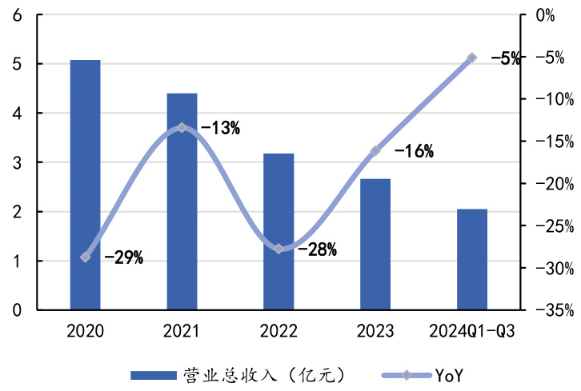
1. 行业量价与增长：现状、节奏与出口
- 全球与细分规模/增速
- 2023年全球玩具市场规模约940.25亿美元，2019-2023年CAGR为1.1%，处于低速稳态。
- 建造类玩具（积木拼搭）2023年达148.59亿美元，2019-2023年CAGR为6.5%，显著跑赢大盘。
- 玩具及游戏电商2024年收入预计551.0亿美元，至2029年预计855.7亿美元，2024-2029年复合增速约10.7%，线上渗透持续抬升。
- 中国与亚洲市场节奏
- 2024年国内传统玩具市场规模约774.19亿元，同比增长约4.6%；潮玩市场规模约727亿元，同比增长约26%，结构性分化显著（潮玩高景气）。
- 亚洲区整体稳中微升：2024年中国、日本增幅约5%，东南亚受电商与社媒带动增速约7%。
- 毛绒赛道作为“少数增长品类”
- 2024年全球毛绒玩具市场规模“超过百亿美元”，增幅约15%，主要消费市场为欧、美、日、韩、中；东南亚、拉美加速发展。
- 他源测算2024年毛绒市场约113.2亿美元，2033年约203亿美元，预测CAGR 6.7%（区间验证口径差异）。
- 出海/出口侧线索
- 行业级出口增速数据未提供，但国内企业出海趋势明确、东南亚与拉美成为增量承接地。
- 公司口径：高乐2024年美国市场收入约5,989万元，占比约19%，若关税下调将利好外销恢复（对行业出口具有指示意义）。
2. 竞争格局与市占
- 全球格局
- 乐高在全球玩具市场份额约11.5%，在建造类（Construction）份额约72.7%，行业龙头地位稳固，北美/西欧/亚太建造类份额分别约88.8%/82.9%/45.8%。
- 乐高2023年在多区域份额继续提升，体现强者恒强与产品创新驱动的穿透力（与美泰等头部同期对比亦具韧性）。
- 国内格局（与高乐业务相关赛道）
- 高乐为国内电子电动塑胶玩具出口龙头之一，具自有“GOLDLOK”品牌与研发能力、广泛销售网络和行业领先生产技术（定位“出口+电子电动塑胶玩具”细分）。
- 实丰文化：智能玩具为核心，结合AI与多IP授权，自主IP盲盒；与高乐在“智能/IP授权/盲盒”等维度存在交集与差异化定位。
- 布鲁可：拼搭角色类龙头，2023年GMV约18亿元、同比>170%，2024Q1收入4.66亿元同比+224%，毛利率达52%、经调整净利率26%，反映拼搭赛道高景气与利润属性。
- 潮玩零售龙头泡泡玛特2024年营收169.9亿元、经调整净利27.2亿元，海外直营投入高但中长期价值持续（渠道与IP营运能力显著）。
3. 供需、产能与价格
- 供需结构
- 国内2024年呈“两极分化”：潮玩爆款频出而传统玩具平稳；制造端45.83%企业增收、渠道端仅18.75%增收，显示产业链“制造强/渠道弱”的结构张力（供给端积极拥抱潮玩、渠道出清）。
- 线上渗透与电商增速明确（至2029年电商复合两位数），在供给侧SKU创新/柔性制造与需求侧线上触达共同作用下，供需错配程度下降。
- 产能与投产节奏
- 行业未见集中的大规模新增产能披露；领先企业通过标准化/自动化与区域化供应链优化灵活供给（以乐高全球工厂与配送中心扩张为参照）。
- 边际变化与价格趋势
- 边际需求：成人向、授权IP与毛绒情绪价值驱动的新品类持续扩容（潮玩/毛绒/拼搭角色类）。
- 边际供给：传统厂商“向潮玩化”转型、渠道同样增配潮玩SKU，供给侧结构性改善而非总量扩张为主。
- 行业价格：缺少统一“价格中枢”数据；参考潮玩/授权品类，因IP抽成与内容溢价，品类ASP具韧性但对渠道效率与爆款依赖更强（定性判断，数据缺口）。
4. 未来行业发展的核心逻辑
- 授权IP与内容共振：IP矩阵与内容化运营提升产品溢价与生命周期，潮玩/拼搭角色类长期渗透上行（2023-2028E拼搭角色类CAGR约29%，渗透率8%→18.4%）。
- 成人化/情绪价值消费：毛绒作为“少数增长品类”，受大童消费、情绪疗愈与社交表达推动，维持稳健增长。
- 数字渠道与全球化：玩具电商复合高增长，东南亚与拉美等新兴市场成为新增量，全球供应链区域化布局缩短交付周期、降低物流波动风险（对中国厂商出海利好）。
5. 高乐股份最新经营与分业务线表现
- 报表快览：拐点在单季
- 2024年：营收3.1526亿元，同比+18.34%；归母净利润-57,297,788.26元（减亏）；玩具及相关业务收入3.0321亿元，同比+22.63%。
- 2025H1：营收1.3135亿元，同比+35.93%；归母净利润-27,951,606.57元，同比减亏21.95%；经营性现金流净额-1,5079万元，同比改善29.69%。
- 2025Q1/Q2/Q3单季营收分别约0.53/0.79/0.95亿元；Q3单季归母净利润约1,627.9万元（前两季为亏损），单季实现扭亏。
- 2025Q3单季营收同比+10.06%（验证恢复但基数抬升），显示“单季改善—年度扭亏仍需跟踪”。
- 业务结构与动因
- 业务占比：2025H1玩具及相关业务占96.77%，互联网+教育占1.70%，塑料制品占1.53%，“单一主业”特征突出。
- 内外销结构：2024年玩具国内收入2.094亿元，同比+46.18%；国际收入0.938亿元，同比-9.81%（内销修复、外销承压）。
- 费用与投入：2025前三季度销售费用同比+57.55%，系IP授权费、推广费、人工与超市费用增加（“以费用换增长”带来单季放量，但年度利润仍受压）。
- 现金流：2025年前三季经营性现金流净额-281万元，较2024年同期改善约87.76%（回款改善）。
- 管理层口径/经营指引
- 2025H1业绩预告区间：营收1.15-1.40亿元（+19.01%至+44.88%），净亏损2,200-3,500万元（同比减亏），与最终披露数据一致性较高，显示经营节奏逐季修复。
- 战略重点：聚焦玩具主业、加大国内渠道与线上拓展、礼品与潮玩精品渠道发力，稳住老客户、开拓新兴市场（东南亚等），强调早日扭亏为盈。
- 关税改善的弹性：2024年美国收入约5,989万元（19%占比）；若关税降低将直接利多外销恢复。
- 固态电池/新业务：目前尚未投产、无收入贡献，后续推进取决于行业与资金等条件（短期不纳入盈利主线）。
- 单位产品盈利与分线利润
- 公司未披露分业务线毛利与利润，单位产品盈利口径亦未披露；现阶段可用的利润改善主要来自单季规模提升与期间费用的单位摊薄效应（定性判断，数据缺口）。
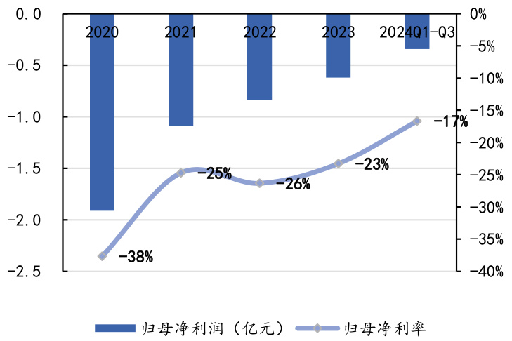
6. 同业对比与竞争位势
- 高乐：电子电动塑胶玩具出口龙头之一，自有品牌+研发+全链生产/销售网络，当前策略转向“内销修复+授权IP/潮玩化+线上礼赠渠道”的多点突破；季度盈利拐点出现但年内仍需费用效率改善与外销回暖配合。
- 实丰文化：AI智能玩具+多IP授权+原创IP盲盒，强调“智能+内容”的产品力，适配潮玩与教育互动需求，具备与高乐差异化的“AI/内容”能力边界。
- 布鲁可：拼搭角色类高景气、成长性与盈利能力突出，验证“专注细分+IP矩阵+供应链”的有效性（但与高乐赛道不同）。
- 潮玩龙头泡泡玛特：渠道与IP平台化能力强，证明“IP运营+直营零售”的可复制现金流模型，但与高乐的“制造/外销底色+内销修复”的路径不同，具有互补与合作潜力而非同质竞争。
表1：要点对比（定性）
公司 | 主赛道/定位 | 核心驱动 | 近期增速/利润特征
高乐股份 | 电子电动塑胶玩具、授权IP、潮玩化转型 | 内销渠道修复+IP/推广投入 | 2025Q3单季扭亏、年度仍减亏，费用投入高
实丰文化 | 智能玩具+IP授权+原创IP | AI+互动玩法 | 侧重智能/教育互动属性、与高乐差异化
布鲁可 | 拼搭角色类 | IP矩阵+供应链标准化 | 2024Q1高增+高毛利率，盈利能力强
泡泡玛特 | 潮玩零售/IP平台 | 直营渠道+IP运营 | 2024年高增长与稳利润，海外投入提升不确定性
7. 估值与一致预期
- 二级市场要素
- 最新收盘价：6.63元（2025-12-12）；总市值约62.80亿元；TTM市盈率为负（亏损）。
- 一致预期
- 目前未检索到针对高乐股份2025/2026年市场一致预期及对应估值数据；在缺少外部一致口径的前提下，不作主观推断。
8. 投资要点与跟踪指标
- 关键验证点（短中期）
- 内销：礼赠/潮玩/母婴与KA渠道的扩张效率、线上电商与内容化投放的ROI（费用率回落与单店/单渠产出提升）。
- 外销：美国关税政策与东南亚/拉美拓展效果（订单恢复与产品结构升级）。
- 产品：授权IP新品迭代频率与爆款率（决定量价与存货周转）。
- 经营质量：销售费用率与经营性现金流的持续改善（Q3已见边际好转）。
表2：公司核心数据快照
指标 | 数值 | 说明
2024年营收 | 3.1526亿元 | 同比+18.34%
2024年玩具收入 | 3.0321亿元 | 同比+22.63%
2024年国内/国际玩具收入 | 2.094/0.938亿元 | 国内+46.18%，国际-9.81%
2025H1营收/归母净利 | 1.3135亿元 / -2795万元 | 营收+35.93%，减亏21.95%
2025Q3单季营收/归母净利 | 0.95亿元 / 1628万元 | 单季扭亏；营收YoY +10.06%
2025前三季经营现金流净额 | -281万元 | 同比改善87.76%
最新股价/市值/PE | 6.63元 / 62.80亿元 / TTM为负 | 2025-12-12口径
——
风险提示：渠道修复不及预期、授权IP产品爆款转化不及预期、美国关税或汇率不利波动、费用投入回收期延长。
【可能延伸的思考维度】
- 以“授权IP矩阵+礼赠渠道”打造年度爆款的产品与营销打法清单（含单品GM/PM目标与ROI阈值）。
- 针对美国与东南亚的两套差异化SKU与价格带策略（含关税/物流/渠道费用敏感性）。
- 费用率—现金流“双改”路径图：销售费用细分（IP费、投放、KA进场费）与周转指标（回款天数/库存天数）改善里程碑设置。

